


“爱刷题”总体设计报告



小组编号：g003
组长：张浩
组员：金方永，陈紫慧

软件(结构)设计说明(SDD)
说明：
1.《软件(结构)设计说明》(SDD)描述了计算机软件配置项(CSCI的设计。它描述了CSCI级设计决策、CSCI体系结构设计(概要设计)和实现该软件所需的详细设计。SDD可用接口设计说明IDD和数据库(顶层)设计说明DBDD加以补充。
2.SDD连同相关的IDD和DBDD是实现该软件的基础。向需方提供了设计的可视性，为软件支持提供了所需要的信息。
3.IDD和DBDD是否单独成册抑或与SDD合为一份资料视情况繁简而定。
编号 | 生成版本 | 修订人 | 修订章节与内容 | 修订日期
1 | 0.1 | 张浩 | 1，2，4.1部分 | 11/6
2. | 0.2 | 陈紫慧 | 3、5、4.2、4.3内容增加 | 10/23
3. | 0.3 | 金方永 | 4.4，4.5，6，7部分 | 11/6
4. | 0.4 | 张浩 | 总结更新 | 12/18
5 | 1.0 | 张浩 | 发布 | 12/20

目录
1引言 5
1.1标识 5
1.2系统概述 5
1.3文档概述 6
1.4基线 6
2引用文件 6
3 CSCI级设计决策 7
4 CSCI体系结构设计 7
4.1体系结构 7
4.1.1程序(模块)划分 7
4.1.2程序(模块)层次结构关系 9
4.2全局数据结构说明 12
4.2.1常量 12
4.2.2变量 12
4.2.3数据结构 12
4.3 CSCI部件 14
4.4执行概念 14
4.5接口设计 15
5 CSCI详细设计 18
6需求的可追踪性 18
7注解 18
附录 19

1引言

1.1标识
文件状态：  [ ] 草稿  [√] 正式发布  [ ] 正在修改 | 文件标识： | SE2020-G17-软件(结构)设计说明(SDD)
文件状态：  [ ] 草稿  [√] 正式发布  [ ] 正在修改 | 当前版本： | 1.0
文件状态：  [ ] 草稿  [√] 正式发布  [ ] 正在修改 | 作者： | 张浩，陈紫慧，金方永
文件状态：  [ ] 草稿  [√] 正式发布  [ ] 正在修改 | 编写日期： | 2021-12-18

1.2系统概述
1.用途：
项目作为软件工程课程项目，旨在用实例驱动，将软件工程总流程在实例中的各阶段得到体现，综合提升软件工程素养。本项目的主题是通过设计一个刷题平台，供城院学生及老师使用，要求通过本平台实现无纸化刷题测试，目标是突破传统纸质考试的弊端，成为现代学校教育重要的辅助工具，通过合理运用在线考试系统能减轻教师工作负担、提升工作效率；学生能实现多次模拟，及时反馈，练习考试，强化学习成果。实现环境是以课程为载体，通过学习相关技术实现课程要求，体现出软件工程的控制流程，完成各项要求。
2.一般特性：
网页形式刷题平台
3.开发、运行和维护历史：
时间 | 内容
2021/9/13-2021/9/21 | 项目开发方向及形式确定
2021/9/23-2021/10/11 | 项目计划
2021/10/14-2021/10/21 | 可行性分析报告
2021/10/21-2021/11/2 | 软件需求说明
2021/11/2-2021/11/12 | 项目总体设计
2021/11/12-2021/11/14 | 用户手册

4.
投资方:G003组全体成员
需方:杨枨老师
用户: 城市学院有刷题需求者
开发方:G003组全体成员

1.3文档概述
本软件总体设计报告，在总体设计阶段，由两个主要阶段组成：系统设计阶段，确定系统的具体实现方案；结构设计阶段，确定软件结构。总体设计阶段的目的是回答系统应该如何实现的问题，设计软件的结构，确定系统中每个程序是由哪些模块组成的，以及这些模块相互间的关系。
在详细设计设计之前先进行总体设计是必要的，可以站在全局高度上，花费较少成本，从较抽象的层次上分析对比系统实现方案和软件架构，选出最佳方案和合理的软件结构。本文档用系统流程图描绘系统构成方案，精化数据流图，用层次图或结构图描绘软件结构，用PDL语言简要描述各模块的算法，模块间的接口关系等。
本文档在开发期间由SE2021-G003组全体成员编写，仅供SE2021-G003小组使用，不应进行商业性传播或为其他人员使用。
该软件设计说明文档对《爱刷题平台》软件做了全面细致的设计说明文档。
本报告的预期读者为评审组成员，项目组成员，当然用户和关键用户组

1.4基线
1.SE2021-G003-课程选题
2. SE2021-G003-项目计划1023
3. SE2021-G003-可行性报告1023
4. SE2021-G003-需求分析

2引用文件

- 《GB T-8567-2006计算机软件文档编制规范》15-软件测试说明（STD）
- 《软件工程导论（第六版）》张海藩编着清华大学出版社
- 项目计划书-SE2021-g003-项目计划doc
- 可行性报告-SE2021-G003-可行性报告doc
- 软件需求说明-SE2021-G003-需求说明报告doc
- 项目设计-数据库（顶层）设计说明doc
- 数据字典-爱刷题数据字典doc
- 数据库（顶层）设计说明(DBDD).doc

3 CSCI级设计决策
1.系统响应时间要尽可能的短，并且要尽可能地稳定。
2.项目需要对用户的密码进行保密，并对用户密码进行md5加密。
3.用户登出时需要清除网页上该用户的信息
4.系统需要对用户注册时的邮箱、电话号码进行保密，不得泄露用户的个人信息
5.为保证安全性，密码算法应该进行保密；为保证个人信息的保密性应使用加密算法。
6.为提供所需的可维护性，在出错处理中，信息会伴有听觉和视觉上的提示。

4 CSCI体系结构设计

4.1体系结构

4.1.1程序(模块)划分

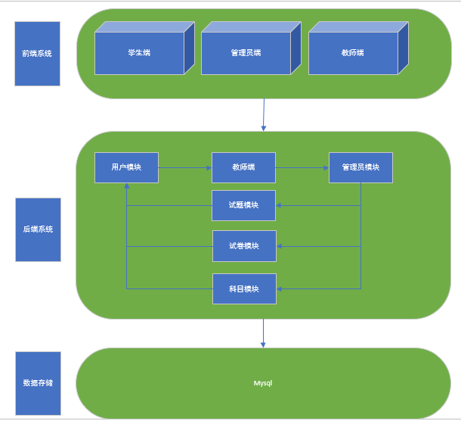
图1 系统模块整体架构

组成 | 模块
前端 | 学生端
前端 | 管理员端
后端 | 消息模块
后端 | 试题模块
后端 | 试卷模块
后端 | 科目模块
数据存储 | mysql

4.1.2程序(模块)层次结构关系
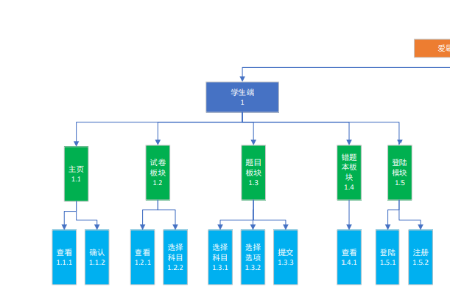
图1 学生端
学生端（1）中，具有如下功能板块：主页（1.1），试卷模块（1.2），题目模块（1.3），错题本模块（1.4），登陆模块（1.5）。
其中主页模块（1.1）具有查看（1.1.1）和确认（1.1.2）功能，学生可以在主页查看来自老师端和管理员端所发布的消息，以便进行相关题目练习等任务。
试卷模块（1.2）具有查看（1.2.1）和选择科目（1.2.2）功能，进入试卷模块可以查看试卷文件和通过科目进行筛选。
题目模块（1.3）具有选择科目（1.3.1），根据题目通过选择选项（1.3.2）进行选择题答题，和选择答案后提交（1.3.3）判断对错等功能。
错题本模块（1.4）将学生做错的题自动记录在此，学生可通过查看（1.4.1）复习之前做过的错题。
登陆模块（1.5）是基本功能，学生可以注册（1.5.2）和登陆（1.5.1）

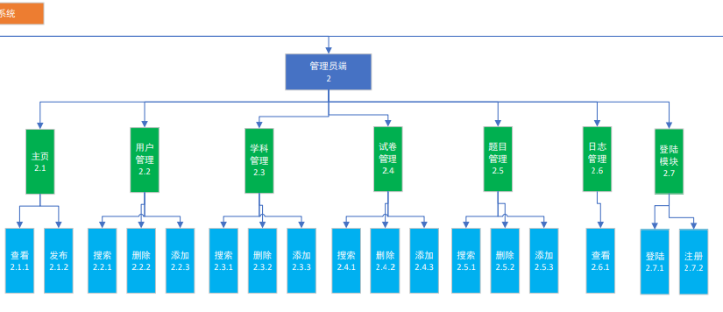
图2管理员端
管理员端（2）中，具有如下功能模块：主页（2.1），用户管理模块（2.2），学科管理模块（2.3），试卷管理模块（2.4），题目管理模块（2.5），日志管理模块（2.6）和登陆模块（2.7）。
其中主页模块（2.1）具有查看（2.1.1）和确认（2.1.2）功能，管理员端可以发布消息，以通知学生进行相关题目练习等任务。
用户管理模块（2.2）具有搜索（2.2.1），删除（2.2.2）和添加（2.2.3）功能，管理员可以对数据库的用户信息记录进行增删查功能。
学科管理模块（2.3）具有搜索（2.3.1），删除（2.3.2）和添加（2.3.3）功能，管理员可以对数据库的用户信息记录进行增删查功能。
试卷管理模块（2.4）具有搜索（2.4.1），删除（2.4.2）和添加（2.4.3）功能，管理员可以对数据库的试卷信息记录进行增删查功能。
题目管理模块（2.5）具有搜索（2.5.1），删除（2.5.2）和添加（2.5.3）功能，管理员可以对数据库的试卷信息记录进行增删查功能。
日志管理（2.6）具有查看（2.6.1）功能，可以查看用户登陆记录。
登陆模块（2.7）是基本功能，管理员可以注册（2.7.2）和登陆（2.7.1）

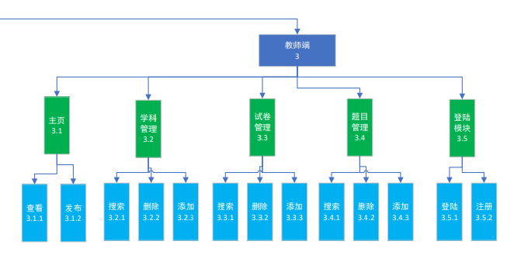
图3教师端
教师端（3）中，具有如下功能模块：主页（3.1），学科管理模块（3.2），试卷管理模块（3.3），题目管理模块（3.4），登陆模块（3.5）。
其中主页模块（3.1）具有查看（3.1.1）和确认（3.1.2）功能，教师端可以发布消息，以通知学生进行相关题目练习等任务。
学科管理模块（3.2）具有搜索（3.2.1），删除（3.2.2）和添加（3.23）功能，教师可以对数据库的用户信息记录进行增删查功能。
试卷管理模块（3.3）具有搜索（3.3.1），删除（3.3.2）和添加（3.3.3）功能，教师可以对数据库的试卷信息记录进行增删查功能。
题目管理模块（3.4）具有搜索（3.4.1），删除（3.4.2）和添加（3.4.3）功能，教师可以对数据库的试卷信息记录进行增删查功能。
登陆模块（3.5）是基本功能，管理员可以注册（3.5.1）和登陆（3.5.2）

主页：可以查看系统中试卷的总数、题目总数、学生答题总数量
用户管理：{
学生管理：可以查看学生id、用户名、真实姓名、年级、电话、邮箱、创立时间，过题数量，并且可以对学生用户信息进行增删改查的操作
管理员管理：可以查看开发组id、用户名、真实姓名、性别、手机号、创建时间，并可以对信息进行增删改查
}
学科管理：{
学科列表：可以查看当前题库所含有学科内容，包括课程编号、学科名称、推荐修学的年纪，同时可以对该学科信息进行编辑
学科创编：添加或修改学科的信息。
}
卷库管理：{
收集往年学校的期中期末考试试题，供学生用户学习。
试卷列表：可以通过试卷Id、试卷适合年级、学科查出试卷信息，试卷信息包括试卷Id、试卷名称、试卷学科、考试时长建议、试卷来源(时间等)，以及对试卷增删改查操作
试卷创编：添加或修改试卷信息
}
题库管理：{
题目列表：可以根据题目Id，年级、学科、题型来查询题目信息，题目信息包括题目Id、学科、题型、题干、分数、难度、题目来源试卷Id，同时点击题目可以实现题目的预览，同时可以对题目信息进行增删改查操作
单选题创编：添加单选题，
判断题编创：添加判断题
}
消息管理：{
消息列表：消息Id、内容、发送人、接收人、已读人数、接收人数、发送时间
消息发送：标题、内容、接收人
}
日志中心：{
用户日志：可以查看用户登录过题情况，包括日志Id，用户名、动态（过题、登录等），日志产生时间
}

4.2全局数据结构说明
本章说明本程序系统中使用的全局数据常量、变量和数据结构。

4.2.1常量
卷库问卷作为静态查看文件

4.2.2变量
Student表，Administrator表，major表，submit表，subject表，problem表，possess表，news表，exampaper表；详细参照 数据库设计说明（DBDD）.doc

4.2.3数据结构
Student表
非技术性字段 | 字段名称 | 类型 | 约束 | 保密性 | 来源
学生用户编号 | Stu_Id | Int | Primary Key | 不保密 | 学生注册
学生用户账号 | Stu_account | Vcchar(20) | NOT NULL | 不保密 | 学生注册
学生姓名 | stu_Name | Vchar(20) |  | 保密 | 学生注册
登录密码 | stu_password | Vchar(20) | NOT NULL | 保密 | 学生注册
学生昵称 | stu_Nickname | Vchar(20) | NOT NULL | 不保密 | 学生注册
学生邮箱 | stu_email | Vchar(20) |  | 不保密 | 学生注册
学生电话 | stu_telphoto | Vchar(20) |  | 保密 | 学生注册
学生专业 | stu_majorId | Int | NOT NULL | 不保密 | 学生注册
学生年级 | stu_level | Vchar(20) | NOT NULL | 不保密 | 学生注册

Administrator表
非技术性字段 | 字段名称 | 类型 | 约束 | 保密性 | 来源
用户编号 | Administrator_id | Int | Primary Key | 不保密 | 用户注册
用户账号 | Administrator _account | Vcchar(20) | NOT NULL | 不保密 | 用户注册
用户姓名 | Administrator _Name | Vchar(20) |  | 保密 | 用户注册
登录密码 | Administrator _password | Vchar(20) | NOT NULL | 保密 | 用户注册
用户邮箱 | Administrator _email | Vchar(20) |  | 不保密 | 用户注册
用户电话 | Administrator _telphoto | Vchar(20) |  | 保密 | 用户注册
注册时间 | Administrator_createTime | Date | NOT NULL | 不保密 | 用户注册
用户权限 | State | Int | NOT NULL | 不保密 | 用户注册、后期修改

Exampaper表
非技术性字段 | 字段名称 | 类型 | 约束 | 保密性 | 来源
试卷编号 | exampaper_Id | Int | Primary Key | 不保密 | 试卷上传
试卷科目编号 | subject_Id | Int | NOT NULL | 不保密 | 试卷上传
上传人员编号 | Administrator_id | Int |  | 不保密 | 试卷上传
试卷名称 | exampaper_name | Vchar(20) | NOT NULL | 不保密 | 试卷上传
年级 | grade_level | Vchar(20) |  | 不保密 | 试卷上传
试卷地址 | exampaper_address | Vchar(20) | NOT NULL | 不保密 | 后台生成
上传时间 | create_time | Date |  | 不保密 | 试卷上传
试卷来源 | exampaper_from | Vchar(20) |  | 不保密 | 试卷上传

Feedback表：
非技术性字段 | 字段名称 | 类型 | 约束 | 保密性 | 来源
发送者编号 | Sender_Id | Int | Primary Key | 不保密 | 反馈发送
接收者编号 | Receiver_Id | Int | Primary Key | 不保密 | 反馈发送
内容 | Content | Text(50) | NOT NULL | 不保密 | 反馈发送
发送时间 | Creat_Time | Date | NOT NULL | 不保密 | 反馈发送
已读状态 | state | int | NOT NULL | 不保密 | 反馈发送

news表：
非技术性字段 | 字段名称 | 类型 | 约束 | 保密性 | 来源
发送者编号 | Sender_Id | Int | Primary Key | 不保密 | 公告发送
接收者编号 | Receiver_Id | Int | Primary Key | 不保密 | 公告发送
内容 | Content | Text(50) | NOT NULL | 不保密 | 公告发送
发送时间 | Creat_Time | Date | NOT NULL | 不保密 | 公告发送
已读状态 | state | int | NOT NULL | 不保密 | 公告发送

Major表
非技术性字段 | 字段名称 | 类型 | 约束 | 保密性 | 来源
专业编号 | Major_Id | Int | Primary Key | 不保密 | 管理员添加
专业名称 | Major_Name | Vchar(20) | NOT NULL | 不保密 | 管理员添加
专业所属院系 | department | Vchar(20) | NOT NULL | 不保密 | 管理员添加

Possess表
非技术性字段 | 字段名称 | 类型 | 约束 | 保密性 | 来源
学生编号 | stu_Id | Int | Primary Key | 不保密 | 学生添加科目
课程编号 | subject_Id | Int | Primary Key |  | 学生添加科目

Problem表
非技术性字段 | 字段名称 | 类型 | 约束 | 保密性 | 来源
题目编号 | problem_Id | Int | Primary Key | 不保密 | 题面编创
科目编号 | subject_Id | Int | NOT NULL | 不保密 | 题面编创
创建时间 | Administrator_id | Date |  | 不保密 | 题面编创
题目种类 | problem_type | Int | NOT NULL | 不保密 | 题面编创
题目难度 | difficult | Int |  | 不保密 | 题面编创
题面信息 | info_text_content | Text(50) |  | 不保密 | 题面编创
选择题正确答案 | correct | Int |  | 不保密 | 题面编创
选项A内容 | choice_A | Text(50) |  | 不保密 | 题面编创
选项B内容 | choice_B | Text(50) |  | 不保密 | 题面编创
选项C内容 | choice_C | Text(50) |  | 不保密 | 题面编创
选项D内容 | choice_D | Text(50) |  | 不保密 | 题面编创
参考 | reference | Text(50) |  | 不保密 | 题面编创

4.3 CSCI部件
无

4.4执行概念

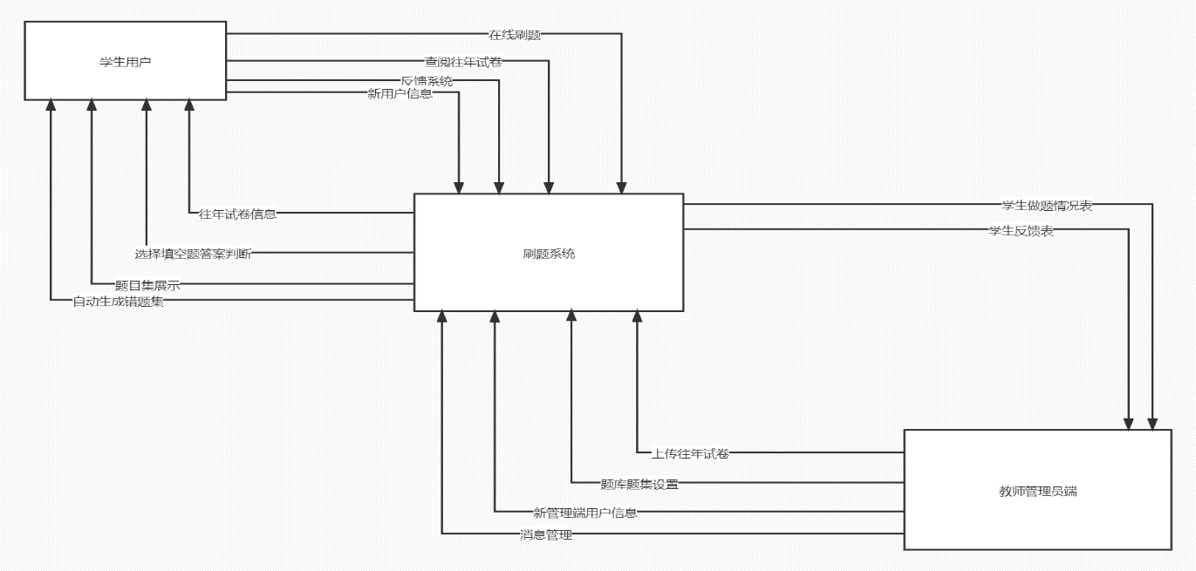
刷题系统将会根据学生和教师用户需求的不同来完成不同的功能，将会划分为学生端和管理员端。管理员端供教师使用，可以根据学生端使用情况来提供一些检测数据，比如卷库中试卷的数量，并且能对试卷和题库进行管理。学生端能够完成学生的注册登陆，学生可以访问教师端提供的书卷和题目，并且对答案进行检测，对于每个学科生成错题集等。

4.5接口设计
本条应分条描述软件配置项的接口特性，既包括软件配置项之间的接口，也包括与外部实体，如系统、配置项及用户之间的接口。如果这些信息的部分或全部已在接口设计说明(IDD)、本文的第5章或其他地方说明的话，可在此处引用。
管理员端
## 1. 登录

- 接口请求地址： /admin/login

```
{
"userAccount": "admin", //用户名
"password": "" ,
}
```

- 返回参数

```
{
"code": 200,
"message": "",

}
```

## 2. 注册

- 接口请求地址：/admin/reg

```json
{
"userAccount":"",
"password":"",
"rep_passord":"",
"name":"",
"email":"",
"sex":"",
"telephone":"",
"state":"", //权限
}
```

- 返回参数

```json
{
"code":"200",
"message":"",
}
```

## 3. 修改密码

- 接口请求地址：/admin/changePwd

```Json
{
"oldPassword":"",
"newPassword1":"",
"newPassword2":"",
}
```

- 返回参数

```Jso
{
"code":"200",
"message":"",
}
```

## 4. 修改个人信息

- 接口请求地址：/admin/changeMyInfo

```Json
{
"name":"",
"email":"",
"telephone":"",
"sex":"",
}
```

- 返回参数

```Json
{
"code":"",
"message":"",
}
```

## 5. 学生用户列表

- 接口请求地址：/admin/getAllStuInfo

```Json
{

}
```

- 返回参数：

```Json
{
"code":"",
"Date":[
{
"stuId":"",
"stuName":"",
"stuNickName":"",
"stuEmail":"",
"stuTelphoto":"",
"stuMajorName":""
}
],
"message":"",
}
```

5 CSCI详细设计
详细参照 数据库设计说明（DBDD）.doc和接口文档

6需求的可追踪性
本章应包括：
a.从本SDD中标识的每个软件配置项到分配给它的CSCI需求的可追踪性(亦可在4.1中提供)；
b.从每个CSCI需求到它被分配给的软件配置项的可追踪性。
需求 | 模块
做题 | 题目模块
看试卷 | 试卷模块
发布消息 | 消息模块
登陆注册 | 登陆模块
看错题 | 错题模块

7注解
本章应包含有助于理解本文档的一般信息(例如背景信息、词汇表、原理)。本章应包含为理解本文档需要的术语和定义，所有缩略语和它们在文档中的含义的字母序列表。
- 用“本项目”指代小组开发项目：爱刷题课程作业项目；
- 用蓝色硬笔图标作为本项目logo；
- 用“本小组”指代浙大城市学院软件工程课程G003小组；
- 本项目作为课程设计内容，仅作初始版本，无发行号等；

附录
附录可用来提供那些为便于文档维护而单独出版的信息(例如图表、分类数据)。为便于处理，附录可单独装订成册。附录应按字母顺序(A, B等)编排。

